Efeito do álcool nas fibras musculares do músculo sóleo de ratos

Fernanda Geiss Claro(PIBIC/FUNDAÇÃO ARAUCÁRIA-UNIOESTE), Caroline Covatti, Pâmela Buratti, Patricia Fernanda Felipe Pinheiro, Marcia Miranda Torrejais(Orientador), e-mail: mmtorrejais@yahoo.com.br

Universidade Estadual do Oeste do Paraná/Centro de Ciências Biológicas e da Saúde/Cascavel, PR.

Grande área e área: Ciências Biológicas - Morfologia

Palavras-chave: Alcoolismo, morfologia, músculo sóleo

Resumo

Este trabalho teve como objetivo avaliar as fibras musculares do músculo sóleo de ratos alcoólicos. Ratos Wistar com 65 dias de idade foram separados em dois grupos experimentas: Controle (CON) - animais receberam dieta sólida e água; Alcoólico (UChB) - animais receberam dieta sólida, água e etanol 10%. Após 35 dias, os animais foram eutanasiados para a coleta do músculo sóleo. Posteriormente, segmentos do músculo foram submetidos à coloração com hematoxilina-eosina e à reação de NADH-TR para análise das fibras musculares. O peso corpóreo dos animais do grupo UChB reduziu 24%. A morfologia geral do músculo sóleo se mostrou preservada em ambos os grupos estudados. Houve aumento de 35% no número de fibras musculares e de 23% de núcleos periféricos no grupo UChB. Teve redução de 9% da relação núcleo/fibra muscular. Estes dados sugerem que o álcool pode alterar as características do músculo sóleo, causando possível atrofia muscular.

Introdução

O alcoolismo é uma doença que pode acarretar problemas à saúde, afetando diversos sistemas, dentre eles o sistema muscular, através das miopatias (Diniz, 2014; González-Reimers et al., 2014). Estudos têm mostrado que o álcool pode causar atrofia das fibras musculares, podendo levar à fraqueza muscular (Andreo et al., 2005). O objetivo deste trabalho foi estudar as possíveis alterações morfológicas e morfométricas, das fibras musculares do músculo sóleo de ratos (Rattus norvegicus) alcoólicos.

Materiais e Métodos

Todos os procedimentos seguiram os princípios éticos em pesquisa animal adotado pelo Colégio Brasileiro de Experimentação Animal (COBEA), (protocolo, nº 47/01-CEEA). Ratos Wistar, com 65 dias de idade, foram separados em dois grupos: Controle (CON) (n=5) - recebeu dieta sólida e água; e Alcoólico (UChB) (n=5) (Li et al., 1987) - recebeu dieta sólida, água e etanol 10%. Os animais foram eutanasiados aos 100 dias de idade, os ratos foram pesados e foi coletado o músculo sóleo do membro pélvico esquerdo. Para o estudo morfológico, fragmentos do músculo foram congelados e seccionados transversalmente (sete µm) com auxílio do criostato. Os cortes foram submetidos à coloração com hematoxilina-eosina (HE) e à reação de Nicotinamida Adenina Dinucleotídeo - Tetrazolium Reductase (NADH-TR) e montados em lâminas. Para avaliar a morfologia geral e quantificação das fibras musculares e seus respectivos núcleos, foram utilizadas 10 imagens para cada animal capturadas em objetiva de 40X, em fotomicroscópio Olympus Bx60® acoplado a câmera Olympus DP71, com auxílio do programa DP Controler 3.2.1 276. O estudo morfológico foi realizado em fotomicroscópio.
Os dados foram analisados pelo teste t de Student. Foi considerado significativo, p<0,05.

Resultados e Discussão

O peso corpóreo dos animais do grupo UChB reduziu 24% em relação ao grupo CON (Tabela 1), similarmente à literatura. Este resultado pode estar associado à atrofia muscular decorrente do consumo alcoólico (Andreo et al., 2005).
Em relação à análise morfológica, observou-se nos grupos CON e UChB manutenção na morfologia geral das fibras musculares, organizadas em fascículos circundados por tecido conjuntivo de aspecto normal (perimísio); cada fibra de aspecto poligonal ou arredondado, com núcleos periféricos, envolta por tecido conjuntivo (endomísio) (Figuras 1A e 1B). Através da análise histoenzimológica foi possível caracterizar as fibras em: fibras tipo I, IIa e IIb (Brooke & Kaiser, 1970) (Figuras 1C e 1D), não teve alterações histoenzimológicas em ambos os grupos estudados.
O estudo morfométrico mostrou aumento de 35% no número de fibras musculares e 23% de núcleos periféricos no grupo UChB (Tabela 1), podendo estar relacionado à atrofia muscular que reduz o volume da fibra (Figura 1D) (Ferreira et al., 2004).
Apesar do aumento no número de fibras musculares e núcleos periféricos, foi observada redução de 9% na relação núcleo/fibra (Tabela 1). Isto pode estar associado à diminuição da área das fibras musculares, sendo que a redução de núcleos pode estar relacionada coma a atrofia, pois cada núcleo controla uma porção da fibra pela qual é rodeado numa relação designada domínio nuclear, (Allen et al., 1995).
O consumo de etanol promoveu alterações nas fibras musculares do músculo sóleo, sugerindo possível alteração nas suas propriedades contráteis (Ferreira et al., 2004; González-Reimers et al., 2014).

Tabela 1 - Peso corpóreo, contagem das fibras musculares, dos núcleos periféricos e a relação núcleo/fibra muscular do músculo sóleo em ratos dos grupos CON e UChB.

Valores expressos através da média ± desvio padrão. Representam significância estatística *p<0,05; **p<0,01 e ***p<0,001. Teste t de Student.
Parâmetros | Grupo CON | Grupo UChB
Peso corpóreo (g) | 491 ± 19,81 | 372 ± 50,45 ***
Número de fibras musculares | 255 ± 8,20 | 344 ± 17,20**
Número de núcleos periféricos | 546 ± 46,58 | 672 ± 24,19*
Relação núcleo celular/fibra muscular | 2,15 ± 0,06 | 1,96 ± 0,04 **

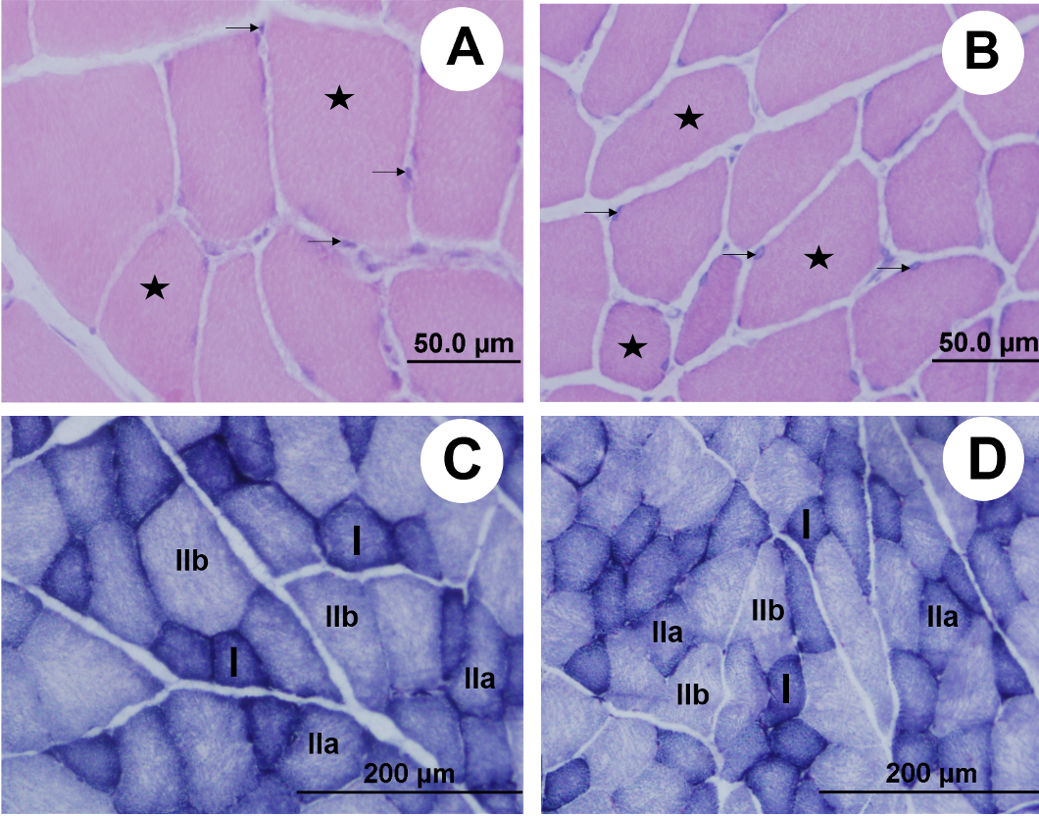

Figura 1 - Fotomicrografias das fibras musculares do músculo sóleo de ratos. Secção transversal. A e B: Núcleos periféricos (setas) e fibras musculares (estrelas). HE. Grupos CON e UChB, respectivamente; C e D: Fibras com diâmetro pequeno (I); fibras com diâmetro intermediário (IIa) e fibras com diâmetro grande (IIb). NADH-TR. Grupos CON e UChB, respectivamente.

Conclusões

O consumo de etanol reduziu o peso corpóreo no grupo UChB. Não observou-se alterações na morfologia geral do músculo sóleo de ratos, porém, no grupo UChB, houve alterações significativas no número de fibras musculares e núcleos periféricos. O aumento no número destas fibras musculares do grupo UChB infere possível atrofia destas fibras musculares.

Agradecimentos

Ao Programa PIBIC/FUNDAÇÃO ARAUCÁRIA - UNIOESTE, pela Bolsa de Iniciação Científica.

Referências

Allen, D.L., Monke, S.R., Talmadge, R.J., Roy, R.R. & Edgerton, V.R. (1995). Plasticity of myonuclear number in hypertrophied and atrophied mammalian skeletal muscle fibers. Journal of Applied Physiology 78, 1969-1976.

Andreo, J.C., Santos, N.B., Moraes, L.H.R., Andreo, M.B., Andreo, T.B., Andreo, C.B. & Rodrigues, A.C. (2005). Is there morphological difference between brachiomeric and somatic muscles submitted to alcohol comsumptiom? An experimental study in rats (Rattus norvegicus). Journal of Applied Oral Science 13, 296-304.

Brooke, M.H. & Kaiser, K.K. (1970). Three “myosin adenosine triphosphatase” systems: the nature of their pH labiality and sulfhydryl dependence. Journal of Histochemistry & Cytochemistry 18, 670-672.

Diniz, N.S.F. (2014). O alcoolismo na população brasileira e o papel do enfermeiro no tratamento do paciente alcoolista. Monografia de Graduação, Faculdade de Ciências da Educação e Saúde, Centro Universitário de Brasília.

Ferreira, R., Neuparth, M.J., Ascensão, A., Magalhães, J., Duarte, J. & Amado, F. (2004). Atrofia muscular esquelética. Modelos experimentais, manifestações teciduais e fisiopatologia. Revista Portuguesa de Ciências do Desporto 4, 94-111.

González-Reimers, E., Santolaria-Fernández, F., Martín-Gonzáles, M.C., Fernández-Rodrígues, C.M. & Quintero-Platt, G. (2014). Alcoholism: a systemic proinflammatory condition. World Journal of Gastroenterology 20, 14660-14671.

Li, T.K., Lumeng, L., McBride, W.J. & Murphy, J.M. (1987). Rodent lines selected for factors affecting alcohol consumption. Alcohol and Alcoholism 1, 91-96.

